2理论背景

2.1 介绍

本手册介绍了MAG3V5.0程序库的理论背景、数值实例和实现说明。这套算法是在UBC地球物理反演设施开发的，用于反演三维磁化率分布上的磁响应。该手册的设计目的是让一位熟悉磁性勘探但不一定精通逆理论细节的地球物理学家，可以使用这些代码并反演他的数据。

磁性勘探包括测量地表下易受磁性物质产生的异常磁场，这些物质被地球的主磁场磁化。磁化率为κ（*x,y,z*）当地球的主磁场以ux强度Bo撞击地下地层时被磁化。磁化材料产生一个磁场Ba，它叠加在感应电场上，产生一个总的或合成的磁场。通过测量合成电场并通过数值处理去除测量中的感应电场，得到了敏感材料引起的异常电场分布。在这个程序库中，我们假设没有剩磁存在，并限制我们的注意力感应磁化。

3 MAG3D程序的基本部分

3.1 介绍

MAG3D v5.0程序库由以下内容组成：

1. MAGFOR3D：执行正演

2. PFWEIGHTS：计算加权深度函数

3. MAGSEN3D：计算反演灵敏度

4. MAGINV3D：执行3D磁反演

5. MAGPRE3D：将灵敏度文件乘以模型即可得到预测数据。这个很少使用的实用程序将模型乘以maginv3d.mtx中的灵敏度矩阵，以生成预测数据。 包含此程序，以便不熟悉小波变换和maginv3d.mtx结构的用户可以利用可用的灵敏度矩阵来进行模型研究。

以上每个程序都需要输入文件和参数说明才能运行。 在详细说明运行上述每个程序的过程之前，我们首先介绍有关这些常规文件的信息。

3.2 MAG3D v5.0程序的常规文件

MAG3D v5.0中使用了七个常规文件。全部为ASCII文本格式。输入文件可以具有任何用户定义的名称。程序输出文件具有受限制的文件名，如果该文件已经在目录中，则将被覆盖。文件扩展名也不重要。许多人更喜欢使用*.txt文件名约定，以便在Windows环境中更容易阅读和编辑文件。 文件名（包括相对或绝对路径）可以有空格，但是不建议这样做。文件名（绝对或相对路径）的长度不得超过500个字符。这些文件包含反转的组件：

1. mesh：定义离散化三维模型区域

2. topography：指定地表形态

3. location：指定感应磁场参数，异常类新型，数据位置，这些用于正演

4. observation：指定感应场参数、异常类型、观测数据位置以及观测到的具有估计标准差的磁异常，并用于反演

5. model：模型文件结构为正演，初始化模型，参考模型，模型上限，模型下限以及回复模型

6. weighting：包含用户提供的三维权重函数的文件

7. active：包含活动和非活动单元的信息（其格式和模型一样）。

# 3.2.1 网格文件（mesh）

该文件包含三维网格，例如定义模型区域的mesh.msh，网格文件具有以下结构：

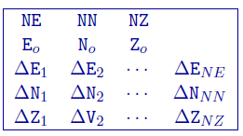

NE 东西向单元数

NN 南北向单元数

NZ 垂向单元数

E*O*，N*O*，Z*O* 在（东西向，南北向，高程）中指定的西南上角的坐标（以米为单位）。该高程可以相对于除海平面以外的参考高程，但是它必须与用于指定位置（locations），观测值（observations）和地形文件（topography）的高程一致（请参阅相关文件说明）。

△E*n* 第n个单元东西方向的宽度（从西到东）

△N*n* active：第n个单元南北方向的宽度（从南到北）

△Z*n* 第n个单元的厚度（从上到下）

可以根据感兴趣的区域和该区域中可用数据的间距来设计网格。通常，网格由一个位于可用数据区域正下方的核心区域和围绕该核心网格的填充区域组成。在核心网格内，单元格的大小应与数据的间距相当。数据位置和节点在水平方向上的相对位置没有限制。这个区域的单元格宽度通常是均匀的。

用于反演的网格的最大深度应足够大，以便低于该深度的磁性物质不会在数据区域覆盖的长度范围内产生明显的异常。经验法则是，最大深度至少应为数据区域最长边的一半。根据用户对测量区域的了解，可以根据需要调整最大深度。垂直方向的单元厚度通常随深度的增加而略有增加。在浅层区域，厚度与宽度之比约为一半是比较好的，特别是当存在地形时。在深度上，宜采用接近单元宽度的单元厚度。一旦这个核心网格被设计好，可将其通过扩充几个单元来横向延伸，其宽度可能发生变化。当提取的异常接近核心网格的边界时，或者如果该区域外的异常影响不易消除，则需要扩边。超过1000000个模型单元或超过几千个数据点的问题将被认为是大的问题，可能需要相当多的计算内存和时间。

网格的垂向位置在高程中指定。这是为了适用于在地形表面上获取的数据的反演。当有强烈地形起伏，用户希望将其纳入反演时，应特别注意设计网格。一个概念上简单的方法是首先设计一个顶部（由Zo指定）刚好低于最高高程点的矩形网格，然后剥离位于地形表面上方的单元。这是MAG3D v5.0中采用的方法。每列中要剥离的单元数由用户提供的拓扑图确定。只有剩余的单元将用于正演模拟或作为模型参数包含在反演中。

**Mesh文件示例**

此示例显示了一个网格，该网格由东西向的26个单元，南北向的27个单元和垂直方向的23个单元组成。网格的顶部位于海拔0 m处，西南角位于向东-350 m和向北-400 m处。网格核心部分中的单元格均为50 m×50 m×25 m。除了核心网格的顶部，在每个方向上的填充区域中都有三个单元格。

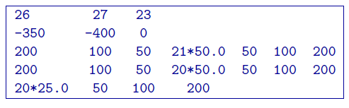

# 3.2.2 地形文件（topography）

此可选文件用于通过不同位置的高程定义三维模型的表面地形。地形具有以下结构：

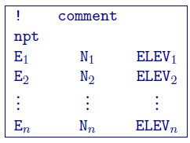

参数定义：

|  |  |
| --- | --- |
| ！ | 以！开头的行为备注。 |
| npt | 地表第i个点的东距。 |
| E*i* | 感应磁场纳特（nT）。 |
| N*i* | 地表第i个点的北距。 |
| ELEV*i* | 剖面上第i个点的高程。 |

只要总数等于npt，本表中的行可以是任意顺序。地形数据不需要在常规网格上提供。MAG3D v5.0假定一组分散的点是通用的，并使用基于三角剖分的插值来确定每列单元上方的曲面高程。为确保地形的精确离散化，必须在模型上方的整个区域提供地形数据，并且提供的高程数据点不要太稀疏。

**地形文件示例**

以下是地形文件的示例：

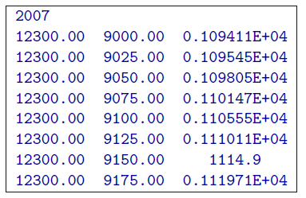

**注意：**仅保留完全低于（插值）地形表面的单元。地形表面上方或地形表面处的单元将从模型中删除，但这些单元仍必须包含在模型文件中，就像它们是模型的一部分一样。对于输入模型文件，可以为这些单元格分配任何值。由反演程序生成的恢复模型也包括从模型中排除的单元，但这些单元将具有不切实际的值，并设置为-100。

# 3.2.3 位置文件（locations）

该文件用于指定感应磁场参数、异常类型和观测位置，特别是用于磁数据正演建模。文件结构如下：

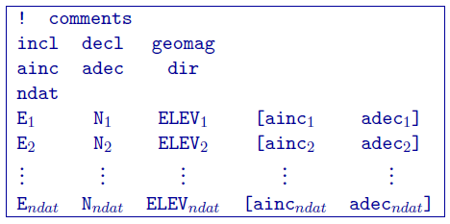

参数定义：

|  |  |
| --- | --- |
| ！ | 以！开头的行为备注。 |
| incl/decl | 感应磁场的倾斜和偏角。偏角规定北偏东为正。倾角向下为正。 |
| geomag | 感应磁场纳特（nT）。 |
| ainc/adec/dir | 异常投影的倾角和偏角。对于多分量数据设置dir = 0，对于所有观测值都具有相同的异常投影的倾角和偏角数据设置dir = 1。 |
| ndat | 观测数据量。指定单分量数据观测数等于数据位置数。多分量数据的观测数将超过数据位置数。例如，三分量数据的位置数为N，则观测数为3N。 |
| E*n*，N*n*，Elev*n* | 数据的东西向，南北向，以及高程单位为米。对于地面数据，高程应高于地形，对于钻孔数据，高程应低于地形。观测位置可以以任何顺序列出。 |
| ainc*n*/adec*n* | 观测*n*异常投影的倾角和偏角。仅当dir=0时使用。括号[…]表示这两个字段是可选的，具体取决于dir的值。 |

当ainc等于incl，adec等于decl时，计算总场异常。例如，输入通过设置ainc=90°和adec=0°计算的垂直场异常Bz。东分量和北分量分别由倾角和偏角对（0°，90°）和（0°，90°）给出。用户可以指定其他（ainc，adec）对来计算其他异常分量，如Bx（向东）或By（向北）。东距、北距和高程信息应与网格中定义的坐标系在同一坐标系中。

**位置文件的示例：**

下面我们提供两个例子。第一个文件用于计算台站的总异常。感应磁场的倾角为45°，磁偏角为45°。第二个文件用于计算钻孔中的多分量异常，每个基准由其自身的异常投影倾斜度和偏角指定。

单分量数据示例：

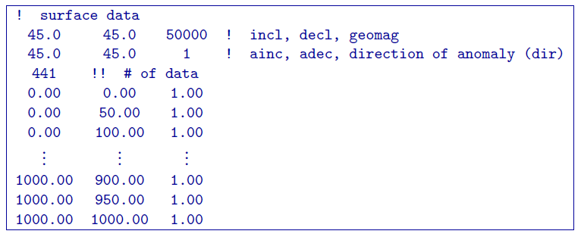

多分量数据示例：

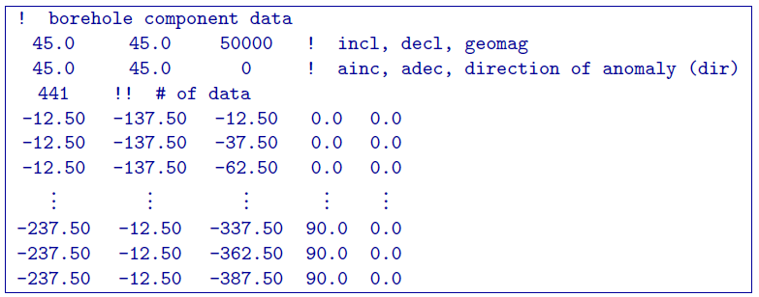

# 3.2.4 观测文件（observations）

该模型用于确定感应磁场参数、异常类型、观测位置和观测到的磁异常及其估计标准差。指定感应场异常类型和观测位置的参数值与位置文件中的值相同。正演模拟程序MAGFOR3D的输出具有相同的结构，只是省略了误差的标准差列。以下是观察结果的结构：

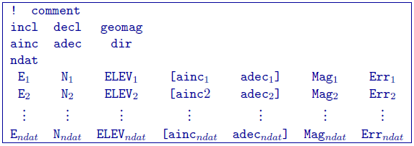

参数定义：

|  |  |
| --- | --- |
| ！ | 以！开头的行为备注。 |
| incl/decl | 感应磁场的倾斜和偏角。偏角规定北偏东为正。倾角向下为正。 |
| geomag | 感应磁场纳特（nT）。 |
| ainc/adec/dir | 异常投影的倾角和偏角。对于多分量数据设置dir = 0，对于所有观测值都具有相同的异常投影的倾角和偏角数据设置dir = 1。 |
| ndat | 观测数据量。指定单分量数据观测数等于数据位置数。多分量数据的观测数将超过数据位置数。例如，三分量数据的位置数为N，则观测数为3N。 |
| E*n*，N*n*，Elev*n* | 数据的东西向，南北向，以及高程单位为米。对于地面数据，高程应高于地形，对于钻孔数据，高程应低于地形。观测位置可以以任何顺序列出。 |
| ainc*n*/adec*n* | 观测*n*异常投影的倾角和偏角。仅当dir=0时使用。括号[…]表示这两个字段是可选的，具体取决于dir的值。 |
| Mag*n* | 磁异常数据，单位nT。 |
| Err*n* | 磁异常数据标准差。表示绝对误差。它不能为零或负。 |

**注意**：应注意的是，数据是提取的异常，这些异常是通过从现场测量中去除区域性异常而得出的。因此，准备好数据是至关重要的。

**obs.mag文件示例**

以下是数据文件的两个示例。第一个示例文件指定了一组总场异常数据，第二个示例提供了一组多分量钻孔数据。

示例1：单分量数据

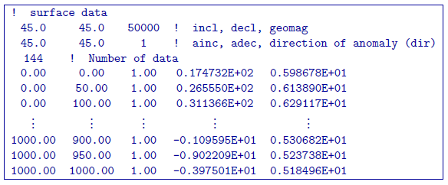

示例2：多分量数据

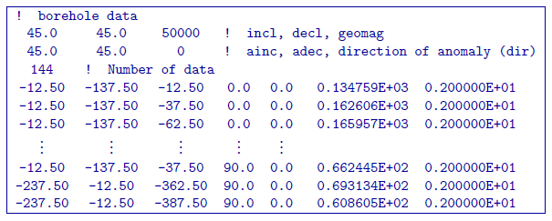

# 3.2.5 模型文件（model）

此文件包含敏感度模型的单元格值。磁化率必须以国际单位制为单位。正演、初始模型、参考模型、模型的上下限必须采用此格式。同样，恢复的模型将采用这种格式。下面是模型文件的结构，

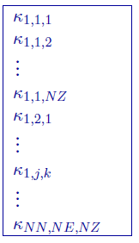

每一个 $κ_{i,j,k}$ 是第[*i*，*j*，*k*]个模型单元的磁化率。

$κ_{i,j,k}$ 单元[*i*，*j*，*k*]的磁化率。磁化率总是以国际单位制表示。具有敏感性且是正的。

[*i*，*j*，*k*]=[1，1，1]定义为模型西南角顶部的单元。此文件中的行总数应等于NN×NE×NZ，其中NN是北方向的单元格数，NE是东方向的单元格数，NZ是垂直方向的单元格数。模型排序首先在z方向（从上到下）执行，然后在东西向执行，最后在南北向执行。

# 3.2.6 权重文件（weights）

该文件提供了作用于模型目标函数的基于用户的权重。每组权重对应于等式9中给出的函数（例如 $ω_{x}$）。为方便起见，地理坐标中的权重由用户提供。以下是权重文件的文件结构：

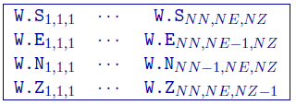

参数定义：

|  |  |
| --- | --- |
| $${W.S}_{i，j，k}$$ | 最小模型分量的单元权重（公式9）。 |
| $${W.E}_{i，j，k}$$ | 垂直于东西向的界面的单元权重。 |
| $${W.N}_{i，j，k}$$ | 垂直于南北向的界面的单元权重。 |
| $${W.Z}_{i，j，k}$$ | 垂直于深度方向的界面的单元权重。 |

在每个部分中，值的排序方式与模型文件中的排序方式相同，但是，它们可以全部位于一行中，也可以分成几行。由于将导数项的权重应用于单元格之间的边界，因此权重在该方向上少一个值。例如，东西方向的导数的权重为（NE-1）×NN×NZ，而像元数为NE×NN×NZ。

如果提供了地表地形文件，则地表上方的单元权重将被忽略。建议为这些权重指定-1.0的值，以避免混淆。如果输入null而不是权重文件，则所有单元格权重将设置为（1.0）。

# 3.2.6 活动单元文件（active）

此文件是可选的。活动单元文件包含有关将合并到反演中的单元的信息。它的格式与模型文件完全相同，因此大小必须相同，只有一个例外。此文件的值限制为-1、0或1。默认情况下，地球表面以下的所有单元都是活动的（1）并被纳入反演。非活动单元格设置为参考模型的值，并影响正演模拟。有两种非活动单元格：

* 不影响模型目标（设置为0）的单元，以及
* 影响模型目标函数的单元格（设置为-1）。

定义为活动的单元，在反演求解时候设置为1。以下是活动单元格文件的示例：

